1) Для загрузки сертификата в облако, на машине, с которой будет происходить загрузка сертификата должен находиться сам сертификат с секретной частью ключа.
1.1) В случае если это ГОСТ сертификат - нужно убедиться, что сертификат установлен в контейнер:
Для этого зайти в крипто про- сервис - установить личный сертификат
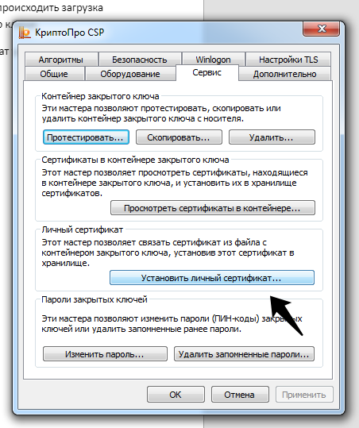
Выбрать файл сертификата
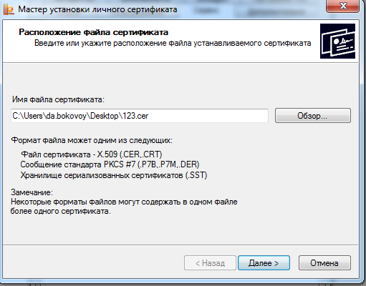
Выбрать галку Найти контейнер автоматически
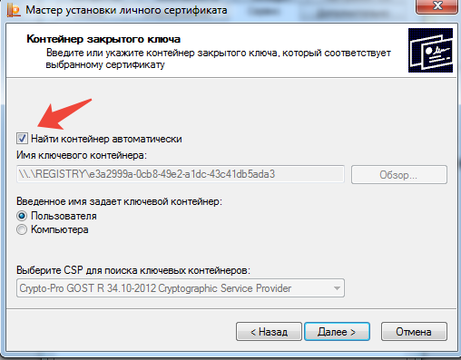
И пройти мастер до конца
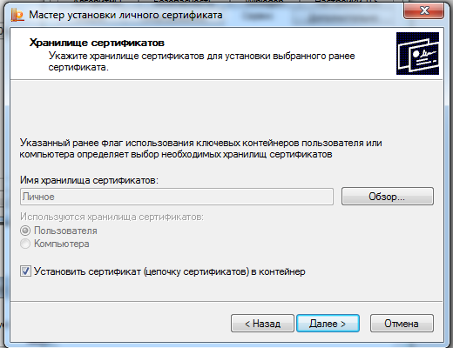
1.2) Если это сертификат RSA, и он был передан вам в формате pfx.
Что бы правильно экспортировать PFX для последующего импорта необходимо
- в оснастке сертификаты убедиться, что данный сертификат ранее не присутствовал в системе:
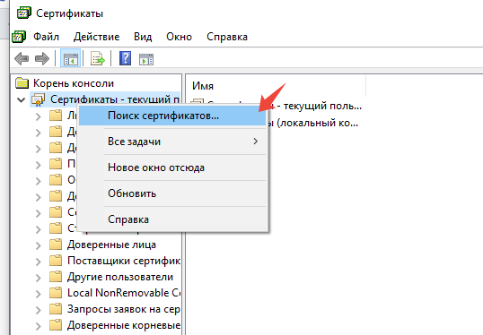
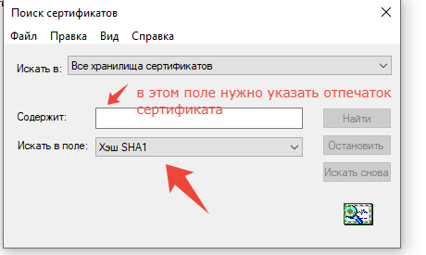
Если сертификат присутствует в системе - его стоит удалить, что бы экспортировать с нужным параметром (всё ради того, что бы он был экспортируемым после экспорта).
- затем нужно открыть полученный pfx и пройти мастер
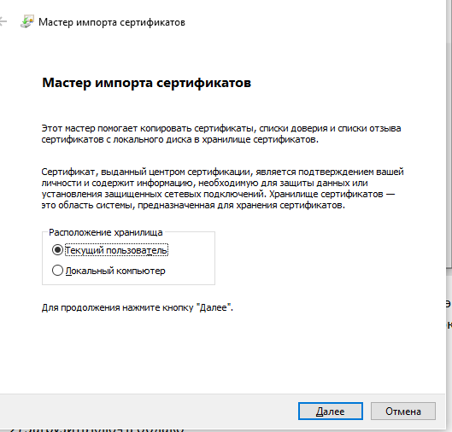
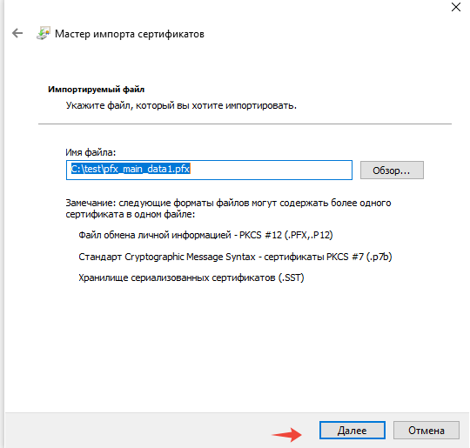
Самый важный шаг – проставить пометку про экспортируемость
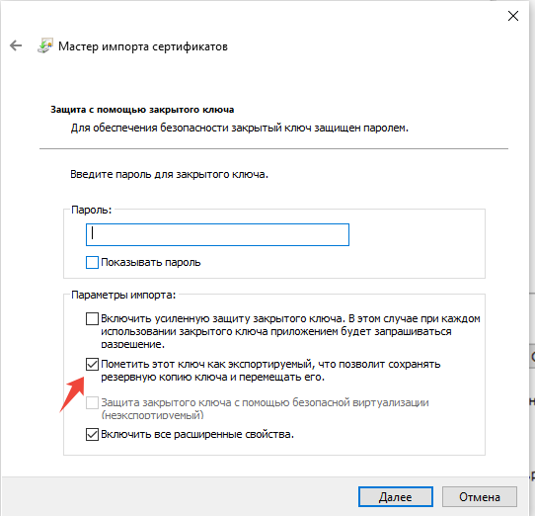
Нужно выбрать хранилище сертификатов – Личное для текущего пользователя
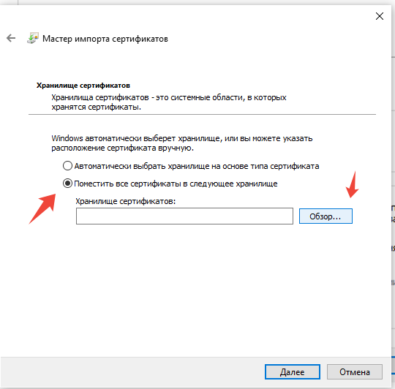
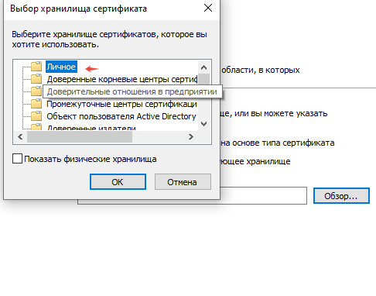
2) Загрузить ключ в облако
Сделать это можно на данный момент только на инсайде, под пользователем с правами администратора УЦ
В разделе Администрирование – Сертификаты – служебные сертификаты
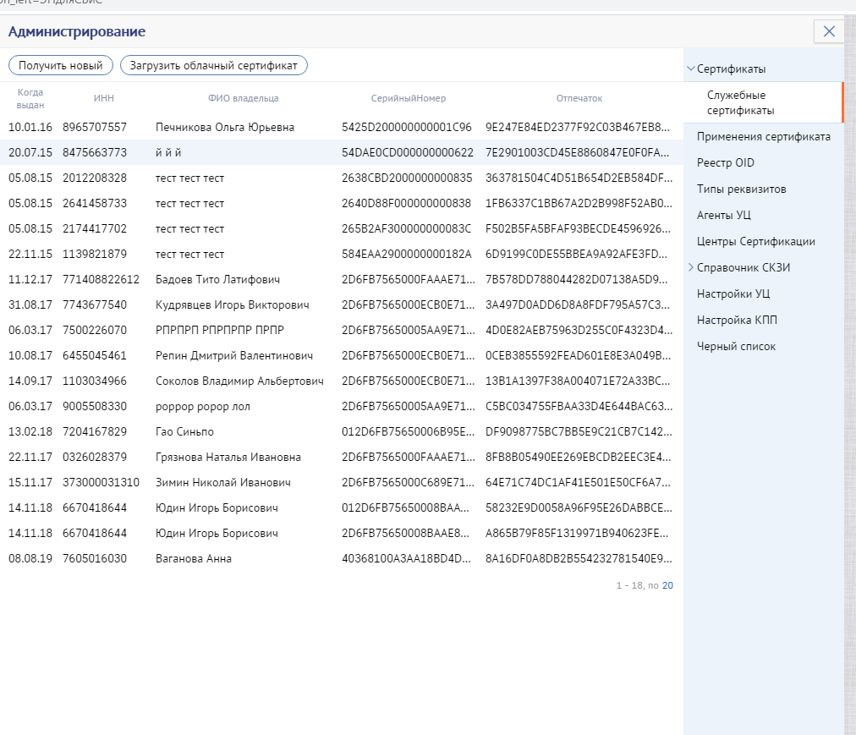
Выбрать пункт загрузить облачный сертификат и далее в зависимости от того, какой сертификат перед вами ГОСТ или RSA выбрать новый пункт
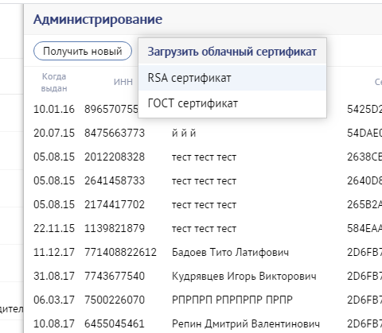
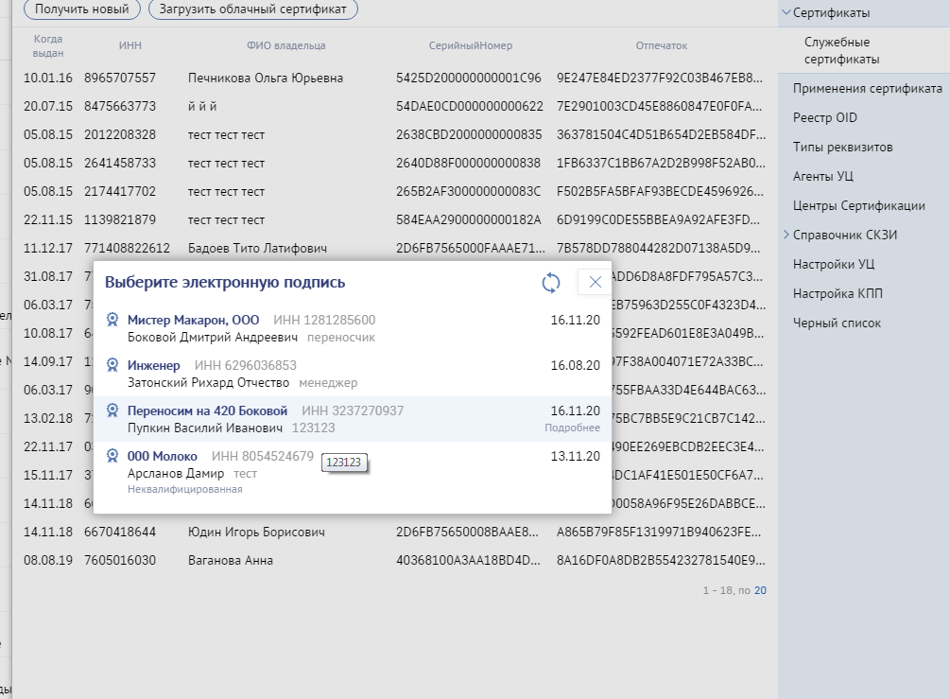
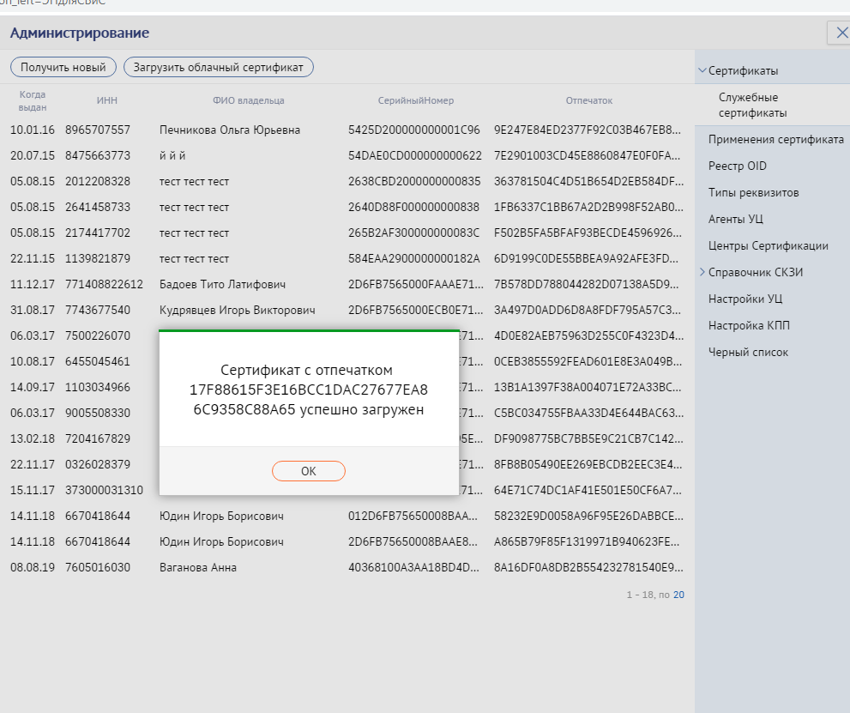

3) Если нужно на онлайне сделать сертификат облачным, то:
Выпускаем сертификат как клиентский, регистрируем в кабинете.
Выполняем шаги 1-2 данной инструкции
А затем в кабинете клиента (!на инсайде нельзя) выполняем скрипт, который сделает сертификат серверным
https://online.sbis.ru/shared/disk/15ba2445-c76d-4816-9cd3-ebd9fd66eff8

